17. Integración Continua
Definición del Proceso
La integración continua (CI) es una práctica de desarrollo de software que consiste en integrar cambios de código de manera frecuente y automática en un repositorio compartido. Su objetivo es detectar errores lo antes posible, garantizar la calidad del producto y facilitar la colaboración entre los miembros del equipo

Herramienta Seleccionada
Para el proyecto Legalia se propone el uso de GitHub Actions, debido a su facilidad de integración con GitHub, automatización de procesos y generación de reportes.

Flujo de Integración Continua
- Un desarrollador realiza cambios en el código fuente.
- Hace commit y push al repositorio.
- GitHub Actions detecta el cambio automáticamente.
- Se ejecutan pruebas automáticas:
  - Inicio de sesión.
  - Registro de usuarios.
  - Creación de casos.
  - Carga de documentos.
- Si las pruebas son exitosas, se aprueba la versión.
- Si hay errores, se genera reporte para corrección.

Beneficios
- Detección temprana de errores.
- Mejor trabajo colaborativo.
- Mayor estabilidad del sistema.
- Ahorro de tiempo en validaciones manuales.

Ejemplo de Flujo
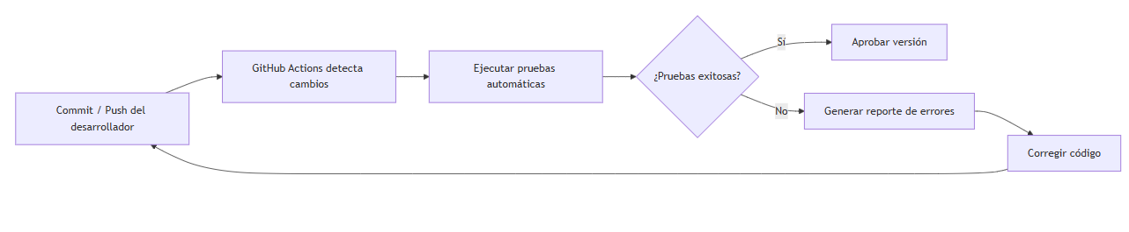

18. Gestión de Configuración

Definición del Proceso

La gestión de configuración es el conjunto de actividades que permiten controlar y organizar los cambios en el software, asegurando que las versiones sean trazables y que el equipo trabaje de forma ordenada.

Herramienta de Control de Versiones
Se utilizará GitHub como plataforma principal de almacenamiento y control de versiones.

Estrategia de Ramas
- main: versión estable del sistema.
- develop: integración de nuevas funciones.
- feature/*: ramas para nuevas funcionalidades.
- hotfix/*: correcciones urgentes.

Ejemplo
- feature/login
- feature/chat
- feature/documentos
- hotfix/error-pagos

Buenas Prácticas
- Commits descriptivos.
- Revisiones antes de fusionar ramas.
- Historial de cambios documentado.
- Respaldo permanente del código.

Beneficios
- Trabajo simultáneo entre 6 integrantes.
- Evita pérdida de información.
- Permite regresar a versiones anteriores.
- Facilita trazabilidad del proyecto.

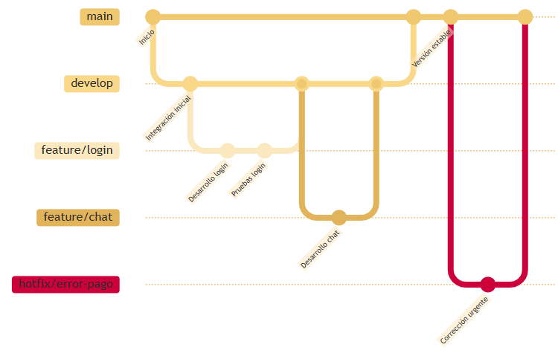

19. Arquitectura del Sistema
Definición del Proceso
La arquitectura de software define la estructura del sistema, organizando sus componentes y las interacciones entre ellos. En Legalia se adopta un modelo de tres capas para garantizar modularidad, escalabilidad y seguridad.

Modelo de Tres Capas

1. Capa de Presentación (Frontend)
Interfaz visible para clientes, abogados y administrador. Incluye:
- Registro e inicio de sesión.
- Panel de casos.
- Chat.
- Agenda.
- Reportes.

2. Capa de Lógica de Negocio (Backend)
Procesa reglas del sistema:
- Validación de usuarios.
- Asignación de abogados.
- Gestión de casos.
- Notificaciones.
- Facturación.

3. Capa de Datos (Base de Datos)
Se propone MySQL para almacenar:
- Usuarios.
- Casos legales.
- Mensajes.
- Pagos.
- Reportes.

Diagrama de Arquitectura

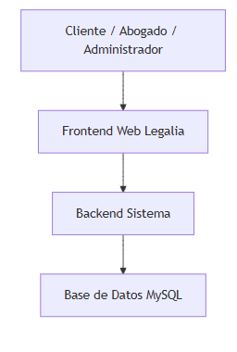

Ventajas
- Organización clara.
- Fácil mantenimiento.
- Escalabilidad futura.
- Mayor seguridad.

20. Matriz de Trazabilidad
Definición del Proceso
La trazabilidad en software asegura que cada requerimiento esté vinculado con su caso de uso, historia de usuario y caso de prueba. Esto permite verificar que nada quede sin implementar ni probar.
Requerimiento | Caso de Uso | Historia de Usuario | Caso de Prueba
RF-01 Registro de usuario | Registrarse | Como usuario quiero crear una cuenta para acceder al Sistema | CP-01 Registro exitoso
RF-02 Inicio seguro | Iniciar sesión | Como usuario quiero iniciar sesión de forma segura | CP-02 Login correcto
RF-06 Crear caso legal | Crear caso | Como cliente quiero registrar un caso legal | CP-03 Creación de caso
RF-08 Seguimiento de caso | Consultar avance | Como cliente quiero ver el estado de mi caso | CP-04 Consulta de estado
RF-09 Actualizar estado | Actualizar caso | Como abogado quiero registrar avances del proceso | CP-05 Cambio de estado
RF-11 Chat interno | Chatear | Como cliente quiero comunicarme con mi abogado | CP-06 Envío de mensaje
RF-13 Agenda y citas | Agendar cita | Como usuario quiero programar reunions | CP-07 Crear cita
RF-16 Procesamiento pago | Realizar pago | Como cliente quiero pagar servicios legales | CP-08 Pago exitoso
RF-19 Panel admin | Administrar Sistema | Como administrador quiero gestionar usuarios y casos | CP-09 Acceso administrador
RF-20 Estadísticas | Ver estadísticas | Como administrador quiero revisar indicadores | CP-10 Consulta estadísticas

Importancia de la Trazabilidad
La matriz permite verificar que cada requerimiento tenga desarrollo, pruebas y cumplimiento dentro del sistema Legalia. Además, facilita auditorías, control de calidad y seguimiento del proyecto.

